FICHA DE TRABALHO 14

Polígonos inscritos e circunscritos na circunferência

NOME: _________________________________________ N.º:______ TURMA: _________ DATA: __________

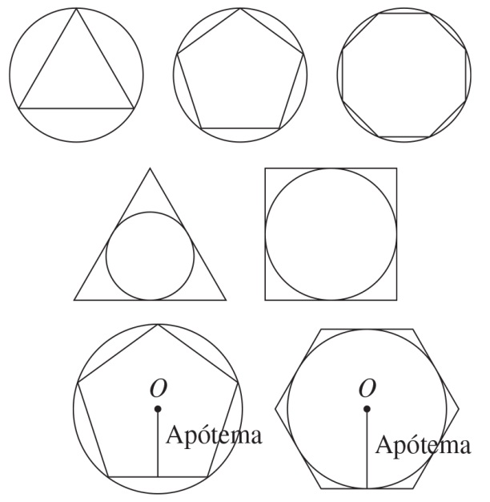
Recorda
- Um polígono diz-se inscrito numa dada
circunferência se os seus vértices forem
pontos dessa circunferência.

- Os polígonos cujos lados são tangentes
à circunferência dizem-se circunscritos.

- Os segmentos que unem o centro da circunferência
aos pés das perpendiculares tiradas do centro
para os lados do polígono são todos iguais
e designam-se por apótemas.
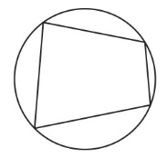
- Que relação existe entre a circunferência e o quadrilátero desenhado?

- Observa as figuras e traça:
- a vermelho os polígonos inscritos em cada uma das circunferências;
- a verde os polígonos circunscritos a cada uma das circunferências.
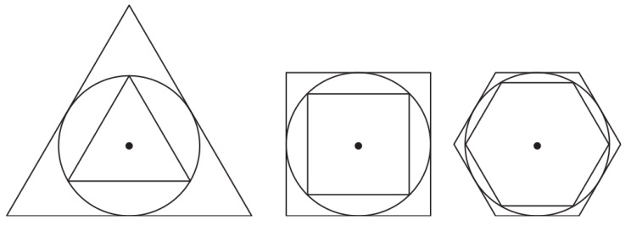
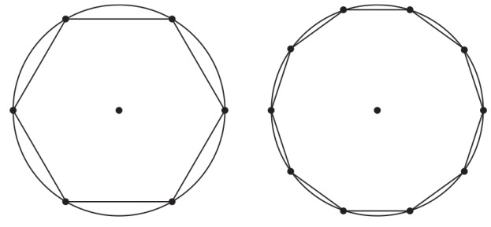
- Usa os instrumentos de desenho necessários para traçares o apótema em cada uma das figuras.

